Mestrado em Engenharia Informática e de Computadores

SIAD - Sistemas de Informação para Apoio à Decisão



|  |  |
| --- | --- |
| **Assunto:** | **Trabalho de SIAD – BIT (Bikes In Transit) - Parte 1 e 2** |
| **Departamento:** | **DEETC** |
| **Última Revisão:** | **2013/06/21** |



Resumo:

ToDo

**Controlo de versões:**

|  |  |  |  |  |  |
| --- | --- | --- | --- | --- | --- |
| **Grupo nº** | | **7066** | **Frederico Ferreira** | | |
| **14940** | **Angelo Borges** | | |
| **32342** | **Rui Miranda** | | |
| **Versão** | **Autor** | | **Revisão** | **Data** | **Observações** |
| 1.0 | **Grupo** | | **Grupo** | **2013/03/09** |  |
| 1.1 | **Grupo** | | **Grupo** | **2013/04/05** |  |
| 1.2 | **Grupo** | | **Grupo** | **2013/05/06** |  |
| 2.0 | **Grupo** | | **Grupo** | **2013/05/21** | Esquema financeiro |
| 2.1 | **Grupo** | | **Grupo** | **2013/05/26** | SCD |
| 2.2 | **Grupo** | | **Grupo** | **2013/06/21** | Versão final |

Índice

1. Síntese do Caso 5

1.1. Primeira Fase 5

1.1.1. Requisitos Mínimos 5

1.1.2. Objectivos 5

1.2. Segunda Fase 6

1.2.1. Requisitos Mínimos 6

1.2.2. Objectivos 6

1.3. Notas para a Implementação 7

2. Análise do Problema 8

2.1. Modelo Lógico do sistema Operacional 8

2.2. Classificação das entidades 8

3. Arquitectura da Solução 9

3.1. Processo de Negócio “Operacional” 10

3.1.1. Identificação de Hierarquias 10

3.1.2. Produção dos modelos multidimensionais 10

3.1.3. Data Data Profiling e Assunções 11

3.1.4. Arquitetura do Datamart “Operacional” 13

3.1.5. TABLE Operacoes.Morada 14

3.1.6. TABLE Operacoes.TipoServico 14

3.1.7. TABLE Operacoes.Cliente 15

3.1.8. TABLE Operacoes.Funcionario 16

3.1.9. TABLE Operacoes.Data 17

3.1.10. TABLE Operacoes.Hora 17

3.1.11. TABLE MonthDescr 17

3.1.12. TABLE DiaSemanaDescr 18

3.1.13. TABLE Operacoes.Servicos 18

3.1.14. TABLE Operacoes.Entregas 19

3.1.15. TABLE IntervaloIdade 19

3.1.1. TABLE IntervaloIdade 19

3.1.2. Modelo do DATAMART Operacional 20

3.1. Processo de Negócio “Financeiro” 21

3.1.1. TABLE Finaceiro.Meses 22

3.1.2. TABLE Finaceiro.Rubrica 22

3.1.3. TABLE Finaceiro.Resultados 23

3.1.4. Modelo do DATAMART Financeiro 23

4. Desenvolvimento e Implementação do ETL 24

4.1. Descrição da Integração 24

5. Desenvolvimento dos cubos OLAP 25

5.1. Construção dos cubos 25

5.2. Tipo de Armazenamento cubos 25

5.3. Cubo Operações 25

5.3.1. Business Intelligence 25

6. Anexos 26

7. Considerações Finais: 28

7.1. Geral 28

7.2. Melhorias 28

7.3. Futuro 28

# Síntese do Caso

A BIT (Bikes In Transit) é uma empresa de entregas portuguesa que opera em Lisboa e no Porto. Nasceu em 2009 e tem como característica principal e diferenciadora, a utilização exclusiva da bicicleta como veículo de entregas.

Da sua carteira de clientes fazem parte um conjunto de empresas e clientes particulares. Especializou-se em entregas de documentos e de outros pequenos volumes.

Em 2010 iniciou a implementação de um sistema informático e actualmente, este assenta, essencialmente sobre um sistema OLTP. Algumas actividades, como a gestão dos custos fixos, são desenvolvidas em folhas de cálculo. Para auxiliar as tomadas de decisão, tácticas e estratégicas, a empresa decidiu investir na melhoria desse sistema, através da implementação de um data warehouse, que integra toda a informação.

## Primeira Fase

### Requisitos Mínimos

O modelo multidimensional a desenvolver deve dar suporte a questões relacionadas com as entregas de encomendas e com a gestão da empresa. As análises pretendidas consistem na observação da evolução das entregas por tipo, loja, região, freguesia, cliente[1], ano, mês, trimestre, semana, dia da semana e hora do dia. Serão efectuadas análises sobre o número de entregas por estafeta, quantas ficam pendentes e o qual número médio de tentativas necessárias para efectuar a entrega. É também importante saber o número de entregas programadas cujo horário não é cumprido.

Pretende-se também disponibilizar informação sobre o balanço mensal, que engloba os custos salariais (em bruto), os custos fixos[2] e o valor dos pagamentos, pretendendo-se efectuar análises por mês, trimestre, ano, tipo de custo.

### Objectivos

1. Identificar os processos de negócio mais relevantes para os requisitos pretendidos;
2. Apresentar o modelo multidimensional mais adequado a cada um dos processos de negócio;
3. Identificar os factos a reter para cada negócio;
4. Classificar cada um dos factos de acordo com a sua natureza;
5. Identificar a granularidade de cada uma das tabelas de factos;
6. Descrever o que representa cada tuplo em cada tabela de factos;
7. Identificar e incluir na definição das tabelas de dimensão, os atributos considerados relevantes tendo em conta a evolução futura do data warehouse;
8. Apresentar um esquema que ilustre o data warehouse bus.

## Segunda Fase

### Requisitos Mínimos

Utilizando a ferramenta SSIS, implementar o processo de ETL necessário para construir e actualizar o data warehouse descrito na primeira fase. Ter em particular atenção os possíveis problemas existentes na tabela Cliente e contemplar alterações na(s) dimensão(ões) que contenha essa informação.

### Objectivos

1. Caracterizar um conjunto de dados com métricas relevantes ao desenvolvimento do ETL (data profiling);
2. Identificar e implementar soluções adequadas à resolução de inconsistências existentes nos dados provenientes do sistema OLTP;
3. Identificar e implementar as formas mais correctas de acesso aos dados do sistema OLTP, tendo em conta o desempenho global (OLTP+DW);
4. Projectar e implementar processos de transformação e carregamento de dados (ETL) que suportem um fluxo de transferência, temporizado, do sistema OLTP para o data warehouse contemplando actualizações de dados já transferidos e a inserção de novos dados;
5. Escolher a calendarização mais adequada para executar o processo ETL;
6. Utilizar a ferramenta SQL Server Integrations Services (SSIS) para implementar os processos de ETL, possibilitando a obtenção de configurações de repositórios externos ao pacote;
7. Identificar e implementar mecanismos de actualização dos atributos das tabelas de dimensão.

## Notas para a Implementação

1. Conceber os pacotes para serem idempotentes, ou seja, que possam ser executados várias vezes, sem que o resultado final seja alterado;
2. Deixar espaço no pacote para uma última tarefa que iniciará o processamento do(s) cubo(s), se estes já existirem. Esta facilidade será explorada na fase seguinte.

# Análise do Problema

## Modelo Lógico do sistema Operacional

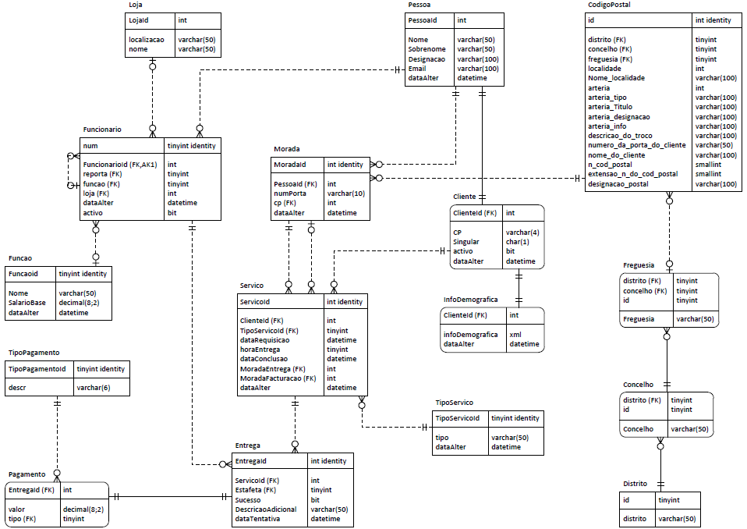

## Classificação das entidades

A modelação multidimensional é utilizada para conceber a estrutura de sistemas de *Data Warehousing*. É baseada em dois pressupostos: produzir uma estrutura da base de dados fácil de compreender e utilizar, facilitando a colocação de interrogações ao sistema, e optimizar o desempenho no processo de questões, em oposição à optimização do processamento de actualizações, como se verifica no modelo relacional (que dá suporte ao OLTP).

As tabelas de factos constituem os componentes principais dos modelos multidimensionais, dado que permitem armazenar ou registar os acontecimentos a analisar. Estes acontecimentos estão associados aos seus respectivos processos de negócio. Na tabela de factos, um registo, ou linha da tabela, está associado a um dado acontecimento, devendo todos os acontecimentos estarem representados ccom a mesma granularidade dos dados. Esta granularidade representa o nível máximo de detalhe da informação armazenada.

Contudo há que analisar esta informação sobre diferentes perspetivas através de tabelas de dimensões que integram um conjunto diversificado de atributos, ou colunas, pelas quais os indicadores de negócio considerados nas tabelas de factos podem ser analisados. Estes atributos integram, habitualmente, descrições que permitem contextualizar as métricas em análise.

Para a identificação e caracterização destes tipos de tabelas, factos e dimensões, será utilizado o modelo de Moody, para a classificação de cada entidade contida no modelo EA nas seguintes topologias:

1. Entidades transacionais;
2. Entidades componentes;
3. Entidade Classificativas;

# Arquitectura da Solução

Para análise dos dados apresentados em uma estrutura multidimensional propõem-se a divisão da estrutura de negócio em dois processos, respetivamente:

1. Análise Operacional;
2. Análise Financeira.

A adaptação desta estratégia ao desenho da modelação dimensional, permite desenvolver pequenos Datamarts para cada um dos processos de negócio identificados, convergindo, a sua informação, posteriormente para o Datawarehouse da BIT, adotando-se neste caso o modelo proposto por Kimball.

Mode Pela análise dos dados de suporte ao OLTP separámos as entidades em três grupos, Entidades Transaccionais, Entidades Classificativas e Entidades Componentes de que se junta um exemplo de mapeamento:

1. Entidades transaccionais (Serviço, Entregas);
2. Entidades classificativas (TipoServiço, Loja, Função, CodigoPostal):
3. Entidades componentes (Pessoa, Cliente, Morada, Funcionário);

## Processo de Negócio “Operacional”

Este processo de negócio representa a atividade produtiva da empresa, ou seja os Serviços de Entrega das encomendas.

### Identificação de Hierarquias

Para este processo foram identificadas as seguintes hierarquias:

1. Pessoa->Morada->Serviço
2. Pessoa->Morada->Serviço-> Entrega
3. Distrito->Concelho->Freguesia -> CodigoPostal -> Morada -> Serviço
4. Distrito->Concelho->Freguesia -> CodigoPostal -> Morada -> Serviço - > Entrega
5. Pessoa -> Cliente -> Serviço
6. Pessoa -> Cliente -> Serviço -> Entrega
7. Pessoa -> Morada -> Serviço
8. Pessoa -> Morada -> Serviço -> Entrega
9. TipoServiço -> Serviço
10. TipoServiço -> Serviço -> Entrega
11. Loja -> Funcionario -> Entrega
12. Loja -> Funcionario -> Entrega -> Serviço
13. Pessoa -> Funcionario -> Entrega
14. Pessoa -> Funcionario -> Entrega -> Serviço
15. Função -> Funcionário -> Entrega
16. Função -> Funcionário -> Entrega -> Serviço

### Produção dos modelos multidimensionais

#### Contracção de Hierarquias

As tabelas de hierarquias do OLTP foram “desnormalizadas” de acordo com as Contracções indicadas a seguir:

1. Morada←CodigoPostal←Freguesia←Concelho←Distrito
2. Funcionario <- Chefe <- Pessoa <- Funcao <- Loja
3. Cliente <- Pessoa
4. Pagamento foi incluído na Entrega e no Serviço

#### Agregação

O processo de negócio da área Operacional é representado nas dimensões indicadas atrás e em duas tabelas de factos:

* Serviços – que representa para cada um dos “serviços” de entrega solicitados por cada um dos clientes. Tem uma relação de um para um com o sistema operacional (mas que não “limpa” ao contrário do que será expectável acontecer no OLTP). Agrupa indicadores como o número de tentativas e preenche colunas com o valor pago pelo serviço ou o sla do serviço;
* Entregas – representa cada uma das tentativas de entrega de um Serviço, tenha tido ou não sucesso. No caso de sucesso actualiza alguns atributos do Serviço respectivo.

No processo de passagem foram descartados alguns campos (como por exemplo o SalarioBase) por não serem necessários para os requisitos actuais e futuros (tanto quanto é possível prever neste momento) do data warehouse e das nessecidades de pesquisa e análise dos utilizadores finais.

### Data Data Profiling e Assunções

1. Cliente

Nada a assinalar

1. CodigoPostal

Na extensão do código postal assume-se que os valores inferiores a 100 serão preenchidos com zeros á esquerda;

1. Concelho

Nada a assinalar

1. DataLog

Nada a assinalar

1. Distrito

Nada a assinalar

1. Entrega

Existem casos de insucesso que não têm indicação do motivo;

1. Freguesia

Nada a assinalar

1. Função

Nada a assinalar

1. Funcionário

Os funcionários gestores (Funcão=3) não têm hierarquia nem loja atribuída;

1. InfoDemografica

Informação contida em estrutura XML, que precisa de ser convertida e integrada na dimensão de clientes

Nada a assinalar

1. Loja

Nada a assinalar

1. Morada

Existem clientes para os quais não está indicado o nº de porta;

1. Pagamentos

Nada a assinalar

1. Pessoa

designação = organizações/Nome+Sobrenome;

Existem empresas que são representados por diferentes “Nome+Sobrenome”;

1. Serviço

Nada a assinalar

1. TipoPagamento

Nada a assinalar

1. TipoServiço

Nada a assinalar

### Arquitetura do Datamart “Operacional”

Para a análise dos dados apresentados em uma estrutura multidimensional, é definida uma arquitetura de um Datamart para armazenamento dos dados. Os dados carregados para este repositório serão posteriormente analisados recorrendo a uma ferramenta OLAP.

Na definição arquitetura, que conduzirá ao esquema em estrela do repositório, partimos dos seguintes pressupostos:

1. O processo de negócio a analisar nesta vertente está associado a questões relacionadas com as entregas das encomendas;
2. A granularidade adotada para o carregamento da informação disponível é ao nível da entrega por hora, venda, dia, cliente prevendo-se a agregação prévia da informação por dia;
3. As dimensões que serão utilizadas para analisar o processo de negócio de entregas são:
   1. Tipo_de_Serviço, Funcionario, Serviço, (Ano, Mês, Trimestre, Semana, Dia_da_Semana), Hora_do_Dia;
4. O facto a analisar segundo as diferentes dimensões definidas no ponto anterior é o número de entregas, sendo que existirão dados derivados deste facto, tais como comissões baseadas nas vendas, quantidades;

Partindo destes prossupostos será possível então, efetuar as análises pretendidas que consistem na observação da evolução das entregas por tipo, loja, região, freguesia, cliente, ano, trimestre, mês, semana, dia da semana e hora.

Para este cenário, apresenta-se o esquema em estrela adotado para o Datamart para o processo de entregas da BIT. A opção por um esquema em estrela deriva do facto de termos identificado para análise apenas um processo. Deste modo o esquema em estrela integra a tabela de factos associada ao processo operacional (“ENTREGA”), bem como as dimensões sobre as quais os factos serão analisados.

Para análise de alguns atributos deste conjunto de dados recorrendo aos cubos OLAP, será necessário a definição e adoção de classes que permitam a agregação dos diversos valores disponíveis para o salário de cada cliente num conjunto mais restrito de descrições.

### TABLE Operacoes.Morada

Tabela de dimensão, com a identificação do local de fim do serviço, resulta da composição de diversas outras tabelas do OLTP, é composta pelos seguintes campos:

keycol INT PRIMARY KEY IDENTITY

oltp_id INT,

rua VARCHAR(302)

numeroDaPorta VARCHAR(10)

nomeLocalidade VARCHAR(100) NOT NULL

codigoPostal INT NOT NUL,

extensaoCodigoPostal INT

designacaoPostal VARCHAR(100) NOT NULL

### TABLE Operacoes.TipoServico

Tabela de dimensão, com tipificação dos tipos de serviços prestados pela BIT, é composta por:

keycol TINYINT PRIMARY KEY IDENTITY

oltp_id TINYINT UNIQUE NOT NULL

tipo VARCHAR(50) NOT NULL

### TABLE Operacoes.Cliente

Tabela de dimensão com a descrição de um cliente incluindo caraterísticas infoDemográficas e cujos campos são:

keycol INT PRIMARY KEY IDENTITY

oltp_id INT NOT NULL

designacao VARCHAR(100) NOT NULL

nomeContacto VARCHAR(50) NOT NULL

sobrenomeContacto VARCHAR(50) NOT NULL

singular CHAR(1) NOT NULL

cPostal VARCHAR(4) NOT NULL

activo CHAR(1) NOT NULL

BirthDate DATETIME NULL

MaritalStatus VARCHAR(150) NULL

YearlyIncome VARCHAR(150) NULL

Gender VARCHAR(150) NULL

TotalChildren VARCHAR(150) NULL

NumberChildrenAtHome VARCHAR(150) NULL

Education VARCHAR(150) NULL

Occupation VARCHAR(150) NULL

HomeOwnerFlag VARCHAR(150) NULL

NumberCarsOwned VARCHAR(150) NULL

dataInicio Datetime NULL

dataFim Datetime NULL

#### Histórico de Cliente

Por forma a manter um histórico das alterações feitas ao cliente (a qualquer nível: pessoa, morada, informação demográfica) foi utilizada a técnica de “slow changing dimension” do tipo 2, disponibilizada pelo SSIS. Para tal foi necessário adicionar dois atributos à dimensão, dataInicio e dataFim, automaticamente preenchidas pela tarefa de SCD do SSIS.

### TABLE Operacoes.Funcionario

Tabela de dimensão com descrição de um funcionário incluindo elementos com a sua linha de reporting (directo):

Keycol INT PRIMARY KEY IDENTITY

oltp_id INT UNIQUE NOT NULL

funcao VARCHAR(50) NOT NULL

nome VARCHAR(50) NOT NULL,

sobrenome VARCHAR(50) NOT NULL

activo CHAR(1) NOT NULL

lojaNome VARCHAR(50) NOT NULL

localizacao VARCHAR(50) NOT NULL

chefeNome VARCHAR(50)

chefeSobrenome VARCHAR(50)

chefeFuncao VARCHAR(50)

chefe_id INT

### TABLE Operacoes.Data

Tabela de dimensão Temporal, cujos campos são:

keycol INT PRIMARY KEY,

data DATE NOT NULL,

ano INT NOT NULL,

trimestre TINYINT NOT NULL,

mes TINYINT NOT NULL,

descricaoMes VARCHAR(15) NOT NULL,

diaSemana TINYINT NOT NULL,

descricaoDiaSemana VARCHAR(15) NOT NULL,

dia TINYINT NOT NULL

### TABLE Operacoes.Hora

Tabela de dimensão com as horas de um dia, para usar nas pesquisas e cujos campos são:

keycol TINYINT PRIMARY KEY,

hora24 VARCHAR(5) NOT NULL,

hora12 VARCHAR(8) NOT NULL

### TABLE MonthDescr

Tabela (auxiliar) de dimensão com a descrição do nome dos meses em Português.

keycol TINYINT PRIMARY KEY,

nome VARCHAR(15) NOT NULL

### TABLE DiaSemanaDescr

Tabela (auxiliar) de dimensão com a descrição do nome dos dias da semana em Português.

keycol TINYINT PRIMARY KEY,

nome VARCHAR(15) NOT NULL

### TABLE Operacoes.Servicos

Tabela de factos que descreve um Serviço, ou seja uma das operações de valor da BIT e que tem os seguintes campos:

keycol INT PRIMARY KEY IDENTITY,

oltp_id INT UNIQUE NOT NULL,

cliente INT REFERENCES Operacoes.Cliente,

moradaEntrega INT REFERENCES Operacoes.Morada,

moradaFacturacao INT REFERENCES Operacoes.Morada,

tipoServico TINYINT REFERENCES Operacoes.TipoServico,

dataRequisicao INT REFERENCES Operacoes.Data,

horaRequisicao TINYINT REFERENCES Operacoes.Hora,

dataConclusao INT REFERENCES Operacoes.Data,

horaConclusao TINYINT REFERENCES Operacoes.Hora,

horaEntrega TINYINT REFERENCES Operacoes.Hora,

horaEntrega INT REFERENCES Operacoes.Hora,

intervaloIdadeCliente INT REFERENCES Operacoes.IntervaloIdade,

numeroEntregas INT NOT NULL, -- count( Entregas)

valor Decimal(8,2),

dentroDoSLA TINYINT,

concluido TINYINT NOT NULL

Os campos dentroDoSLA e concluído, são campos que descrevem um evento binário e para os quais é aqui usado um 1 para permitir a soma de valores igual à contagem.

### TABLE Operacoes.Entregas

Tabela de factos, que descreve cada uma das tentativas de “entrega” de uma encomenda de um dado serviço e que poderá ser feita com sucesso, ou não.

keycol INT PRIMARY KEY IDENTITY,

oltp_id INT UNIQUE NOT NULL,

servico INT REFERENCES Operacoes.Servicos,

estafeta INT REFERENCES Operacoes.Funcionario,

dataTentativa INT REFERENCES Operacoes.Data,

horaTentativa TINYINT REFERENCES Operacoes.Hora,

sucesso TINYINT NOT NULL

Alterações ao modelo durante a Parte 2 do Trabalhao. Por forma a permitir a análise demográfica dos Clientes quando ocorre o facto, foi necessário acrescentar duas dimensões ao modelo, que representam os Intervalos de idade, e de rendimento dos Clientes:

### TABLE IntervaloIdade

Tabela de dimensão com diferentes intervalos de idade.

keycol INT PRIMARY KEY IDENTITY,

valorMinimo INT NOT NULL,

valorMaximo INT NOT NULL,

intervalo VARCHAR(50) NOT NULL,

nome VARCHAR(50) NOT NULL

### TABLE IntervaloIdade

Tabela de dimensão com diferentes intervalos de idade.

keycol INT PRIMARY KEY IDENTITY,

SalaryTypeXML VARCHAR(50) NOT NULL,

codigo VARCHAR(50) NOT NULL,

classe VARCHAR(50) NOT NULL

### Modelo do DATAMART Operacional

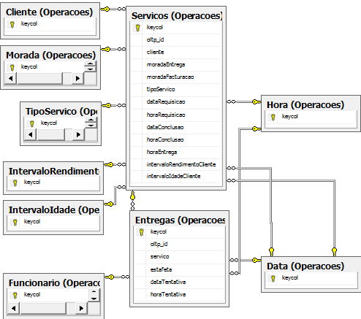

## Processo de Negócio “Financeiro”

Para a análise dos dados apresentados numa estrutura multidimensional, é definida uma arquitetura de um Datamart para armazenamento dos dados. Os dados carregados para este repositório serão posteriormente analisados recorrendo a uma ferramenta OLAP.

Na definição arquitetura, que conduzirá ao esquema em estrela do repositório, partimos dos seguintes pressupostos:

1. O processo de negócio a analisar nesta vertente está associado a questões relacionadas com a gestão financeira da empresa (informação sobre o balanço mensal);
2. A granularidade adotada para o carregamento da informação disponível é mensal para cada uma das rúbricas consideradas (no balanço):
   1. Proveitos: Serviços;
   2. Custos: Materiais, Financeiros, Salários e Outros ao nível dos custos e proveitos mensais tendo por base a informação recebida em excel ou agregada no OLTP ou “Área Operacional” de acordo com o grão referido;
3. As dimensões que serão utilizadas para analisar o processo de negócio relativo ao balanço mensal são:
   1. Ano, Trimestre e Mês
   2. Proveito ou Custo
   3. Rúbrica (do balanço)
4. O facto a analisar segundo as diferentes dimensões definidas no ponto anterior os resultados financeiros mensais, sendo que poderão existir dados derivados deste facto;

Partindo destes prossupostos será possível então, efetuar as análises pretendidas que consistem na observação da evolução dos resultados financeiros por tipo de custo, ano, trimestre, e mês.

Para este cenário, apresenta-se o esquema em estrela adotado para o Datamart para o processo de balanço da BIT. A opção por um esquema em estrela deriva do facto de termos identificado para análise apenas um processo. Deste modo o esquema em estrela integra a tabela de factos associada ao processo financeiro (“RESULTADOS”), bem como as dimensões sobre as quais os factos serão analisados.

Para análise de alguns atributos deste conjunto de dados recorrendo aos cubos OLAP, será necessário a definição e adoção de classes que permitam a agregação dos diversos valores disponíveis para o salário de cada cliente num conjunto mais restrito de descrições.

### TABLE Finaceiro.Meses

Tabela de dimensão temporal com os seguintes campos:

keycol INT PRIMARY KEY IDENTITY

ano INT NOT NULL

trimestre TINYINT NOT NULL

mes TINYINT NOT NULL

descricaoMes VARCHAR(15) NOT NULL

### TABLE Finaceiro.Rubrica

Tabela de dimensão com as rúbricas do balanço agrupadas em duas classes: proveitos e custos. Tendo os proveitos um valor positivo e os custos um valor negativo, é possível de forma simples obter o “resultado operacional” para o conjunto selecionado de custos.

keycol INT PRIMARY KEY IDENTITY

classe VARCHAR(15) NOT NULL

nome VARCHAR(50) NOT NULL

Nota: o campo nome identifica as rúbricas consideradas e a classe o seu impacto no resultado. Os valores criados foram:

* Proveito:
  + Serviços – somatórios do valores recebidos pelos serviços (entrega de encomendas) de acordo com o mês da sua conclusão (um serviço poderá ter várias tentativas de entrega, a data de conclusão é a do último);
* Custos:
  + Materiais - informação recolhida do excel de custos;
  + Financeiros - informação recolhida do excel de custos;
  + Salários - custos de todos os funcionários activos ou até ao mês da data de alteração (assumindo que a última alteração foi a desactivação do funcionário e considerando meses completos);
  + Outros - informação recolhida do excel de custos.

### TABLE Finaceiro.Resultados

Tabela de factos financeiros, apresenta uma linha mensal para cada rúbrica considerada (ver descrição da dimensão Rubrica)

keycol INT PRIMARY KEY IDENTITY

meses INT REFERENCES Operacoes.Meses

rubrica INT REFERENCES Operacoes.Rubrica

valor DECIMAL( 10,2) NOT NULL

CONSTRAINT meses, rubrica, valor UNIQUE

### Modelo do DATAMART Financeiro

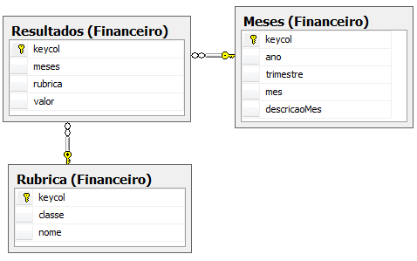

# Desenvolvimento e Implementação do ETL

O ETL (Extract Transform Load) foi desenvolvido com suporte no SSIS (SQL Server Integration Services), através de respectivo projecto do Visual Studio. O SSIS permite a criação de soluções para transformação e integração de dados em grande escala. Nomeadamente na integração entre o sistema OLTP (BIT), e o sistema OLAP (DataStagingBIT) e respecitvos Datamarts (Operacional e Financeiro).

## Descrição da Integração

Nota: Incluídas alterações no âmbito da Parte 2

No projecto com.isel.siad.sv1213.bit.ssis, encontra-se o package principal do ETL, BitMainPackage.dtsx, composto pelas seguintes tarefas:

1. Load Local BIT from remote BIT (Execute SQL Task)

Execução de script sql, que copia os dados das tabelas OLTP (integralmente se não tem data de alteração, caso contrário é utilizado um mecanismo de importação delta) do servidor remoto, para o servidor local de Data Staging, para uma base de dados idêntica.

1. Execute OperationalPackage (Execute PackageTask)

Execução de outro package, OperationalPackage.dtsx, responsável pela transformação e integração de dados, com origem no sistema OLTP BIT, e destino o Datamart “Operacional”.

1. Copy remote XLS (Script Task)

Código C#.net que faz o download do ficheiro custos.xls, e guarda em directoria local, para que possa ser utilizado no package financeiro.

1. Execute FinacialPackage (Execute PackageTask)

Execução de outro package, OperationalPackage.dtsx, responsável pela transformação e integração de dados , com as seguintes origens:

* Sistema OLTP Bit
* Ficheiro custos.xls
* Datamart “Operacional”, já carregado na tarefa 2

E tem como destino o Datamart “Financeiro”.

1. Processa Dimensões (Analysis Services Processing Task)
2. Processa Cubos (Analysis Services Processing Task)
3. Processa Database (Analysis Services Processing Task)

# Desenvolvimento dos cubos OLAP

## Construção dos cubos

A partir do modelo dimensional implementado na fase anterior, optamos por criar dois cubos, um para cada processo de negócio/esquema relacional, nomeadamente, Financeiro e Operações.

## Nomenclatura

Foram renomeados alguns objectos a partir do *Data Source View*, para que a sua interpretação durante a análise seja imediata.

## Tipo de Armazenamento cubos

Como este problema se baseia numa dimensão não muito grande de dados, optamos por MOLAP para tipo de armazenamento dos cubos.

## Cubo Financeiro

### Business Intelligence

Foi adicionada Business Intelligence à dimensão Rubrica, como Account, em que Custo corresponde às despesas, e Proveito ao rendimento, e também à dimensão Meses como Tempo.

### Hierarquias e relações entre atributos

Foram definidas Hierarquias, e respectivas relações, para a dimensão de Meses, e para a dimensão de Rubrica.

### Desenho do pré-agregado

Para a medida Resultados do cubo, foi desenhado e implementado o pré-agregado com a seguinte resultado de performance:

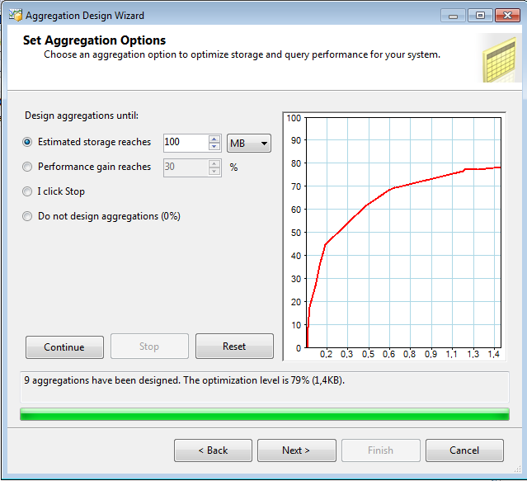

## Cubo Operacoes

### Business Intelligence

TODO

### Hierarquias e relações entre atributos

TODO

### Desenho do pré-agregado

TODO

### Prespectivas de análise

TODO

# Análise

TODO

# Anexos

Antes de abrir a solucao com.isel.siad.sv1213.bit.sln, efectuar as seguintes configuracoes:

1) Correr batch RUNME.cmd (Run As Administrator)

2) Através da linha de comandos executar batch RUNMESQL.cmd passando como parâmetro a instância onde ficará o Data Wharehouse

3) Configurar os servidores alvos, e directorias locais nos ficheiros:

\com.isel.siad.sv1213.bit.ssis\BitMainPackage.Connections.dtsConfig

\com.isel.siad.sv1213.bit.ssis\BitMainPackage.Variables.dtsConfig

\com.isel.siad.sv1213.bit.ssis\FinacialPackage.Connections.dtsConfig

\com.isel.siad.sv1213.bit.ssis\FinacialPackage.Variables.dtsConfig

\com.isel.siad.sv1213.bit.ssis\OperationalPackage.Connections.dtsConfig

\#XMLA\02-create-com isel siad sv1213 bit ssas.xmla

BIT será a conexão para a base de dados, no DW, onde se encontra os dados do OLTP sobre a qual correrá o ETL

BITDW será a conexão para o servidor sql, DW, onde se encontra a base de dados de Data Staginng

BITDW.DataStaging/Data Staging BIT será a conexão para a base de dados, DW, de Data Staging

*FinacialPackagePath*: caminho completo para o ficheiro \com.isel.siad.sv1213.bit.ssis\FinacialPackage.dtsx

OperationalPackagePath: caminho completo para o ficheiro \com.isel.siad.sv1213.bit.ssis\OperationalPackage.dtsx

4) Executar o script \#XMLA\02-create-com isel siad sv1213 bit ssas.xmla sobre o Analysis Services do DataWharehouse

Ao abrir solução "com.isel.siad.sv1213.bit.sln" e durante a utilização, se for pedida alguma password colocar "siad_bit_dev" (sem aspas).

Se for perguntando para actualizar a connection string fechar essa janela de diálogo, para que a mesma não seja actualizada e mantenha os valores do ficheiros de configuração.

Ignorar erros (apenas surgiram na 1ª abertura/execução, porque é necessário que a primeira tarega do ETL seja executada)

Executar pacote BitMainPackage.dtsx (este pacote chamará os outros pacotes).

# Considerações Finais:

## Geral

Sendo um modelo inicial é previsível que durante a fase inicial do processo de utilização, seja necessário proceder a pequenos reajustamentos, quer na tabela de factos quer nas tabelas de dimensões.

As tabelas de dimensões integram um conjunto diversificado de atributos, ou colunas, pelos quais os indicadores de negócio considerados nas tabelas de factos poderão ser avaliados e analisados. Estes atributos integram, habitualmente descrições que permitem contextualizar as métricas em análise.

## Melhorias

Neste processo de aprendizagem de implementação do modelo Dimensional, tomámos algumas decisões, que fomos repensando durante o projeto e que são candidatos a uma correcção ou melhoria.

## Futuro

No histórico de cliente, seria interessante que a data fim da dimensão fica-se com o valor de data de alteração do atributo OLTP da entidade relacionada com o cliente, que sofreu uma alteração.

1. Normalmente os clientes são segmentados segundo os seus rendimentos. Geralmente assume-se a categorização nas classes alta (A), média-alta (B), média (C1), média-baixa (C2) e baixa (D). No entanto, poderão ser feitas análises onde entram outras variáveis sociodemográficas, como por exemplo, o género e idade.
2. Os custos fixos são disponibilizados num ficheiro excel.